Môn: Âm nhạc lớp7
CHỦ ĐỀ 8: QUÊ HƯƠNG

Tiết 32: – Hát bài Vui kéo lưới; Thể hiện tiết tấu và ứng dụng đệm cho bài hát
– Bài đọc nhạc số 8

I. MỤC TIÊU:
1. Về kiến thức:
-Hát: Hát đúng cao độ, trường độ, sắc thái và lời ca bài Vui kéo lưới;
-Đọc nhạc: Đọc đúng tên nốt, cao độ và trường độ bài đọc nhạc số 8
.2. Về năng lực:
- Năng lực chung: chủ động thực hiện các nhiệm vụ, biết giao lưu, hợp tác, hoạt động nhóm để hoàn thành nhiệm vụ.
- Năng lực âm nhạc:
+ Hát đúng cao độ, trường độ, sắc thái
3. Phẩm chất:
- Chăm chỉ: Tích cực, tự giác trong học tập và hoạt động khám phá.
II. THIẾT BỊ DẠY HỌC VÀ HỌC LIỆU:
1 – Giáo Viên:
- Đàn phím điện tử.
- Đàn và hát thuần thục bài Vui kéo lưới;
- File audio (hoặc video) nhạc đệm và hát mẫu bài Vui kéo lưới; bài đọc nhạc số 8.
-SGK, bài giảng, sách tham khảo, bảng, phấn, máy tính kết nối mạng để truy tìm thông tin, học liệu điện tử, thư viện số...
2 – Học sinh:
- SGK âm nhạc 7, nhạc cụ gõ (nếu có).
- SGK, SBT, sách tham khảo, máy tính kết nối mạng để truy tìm thông tin, học liệu điện tử, thư viện số...

III. TIẾN TRÌNH DẠY HỌC:
1. Hoạt động 1: Hoạt động Khởi động (Dự kiến 5 phút)
a. Mục tiêu: Tạo hứng thú cho HS vào bài học và giúp HS có hiểu biết ban đầu về bài học mới
b. Nội dung: HS quan sát GV, thực hiện theo yêu cầu.
c. Sản phẩm: HS thực hiện theo yêu cầu của GV.
d. Tổ chức thực hiện:
-GV cho HS xem hình ảnh về một số công việc của ngư dân vùng biển, HS quan sát và đoán tên: đan lưới, đánh bắt cá, kéo lưới..
- HS thực hiện nhiệm vụ.
- GV dẫn dắt vào bài: Nói đến nghệ thuật ca hát dân gian Nam Bộ không thể không kể đến những điệu lí mộc mạc, tràn đầy tinh thần lạc quan, yêu đời của người dân Nam Bộ. Bài hát Vui kéo lưới được hai nhạc sĩ Lại Thị Phương Thảo và Nguyễn Mai Anh đặt tên và lời mới dựa theo điệu Lí kéo chài. Bài hát có nhịp điệu khoẻ khoắn, thể hiện cảnh biển quê hương tươi đẹp và tinh thần hăng say lao động của những người dân chài vùng biển.
2. Hoạt động 2: Hình thành kiến thức mới
2.1. Học hát bài: Vui kéo lưới (Dự kiến 20 phút)
a. Mục tiêu: HS nắm được cấu trúc bài hát.
b. Nội dung: HS quan sát SGK, thảo luận, trả lời câu hỏi.
c. Sản phẩm: Câu trả lời của HS.
d. Tổ chức thực hiện:
HOẠT ĐỘNG CỦA GV VÀ HS | SẢN PHẨM DỰ KIẾN
Bước 1: Giao nhiệm vụ  -GV yêu cầu HS đọc SGK, kết hợp với hiểu biết của mình, trả lời câu hỏi:  - Bài hát được viết ở nhịp mấy?  + Bài hát viết ở nhịp 2/4  - Bài hát có nội dung gì?  -Bài hát có nhịp điệu khoẻ khoắn, thể hiện cảnh biển quê hương tươi đẹp và tinh thần hăng say lao động của những người dân chài vùng biển.  -GV hướng dẫn HS khởi động giọng.  -GV hướng dẫn HS hát từng câu, ghép nối các câu theo lối móc xích: câu 1 nối câu 2, câu 3 nối câu 4.  -GV hướng dẫn HS hát cả bài, kết hợp vỗ tay nhịp nhàng thể hiện tình cảm hồn nhiên, trong sáng.  -GV yêu cầu HS trình bày bài hát theo tổ, nhóm, cá nhân.  Bước 2: Thực hiện nhiệm vụ  +HS thực hiện các yêu cầu của GV  +GV quan sát, hỗ trợ, hướng dẫn HS thực hiện.  Bước 3: Báo cáo, thảo luận:  +HS học hát theo hướng dẫn của GV  +Các tổ tập hát và sửa cho nhau.  Bước 4: Kết luận, nhận định:  + GV đánh giá nhận xét, bổ sung nội dung bài hát cùng HS. | I. Học hát:  a.Lời bài hát:  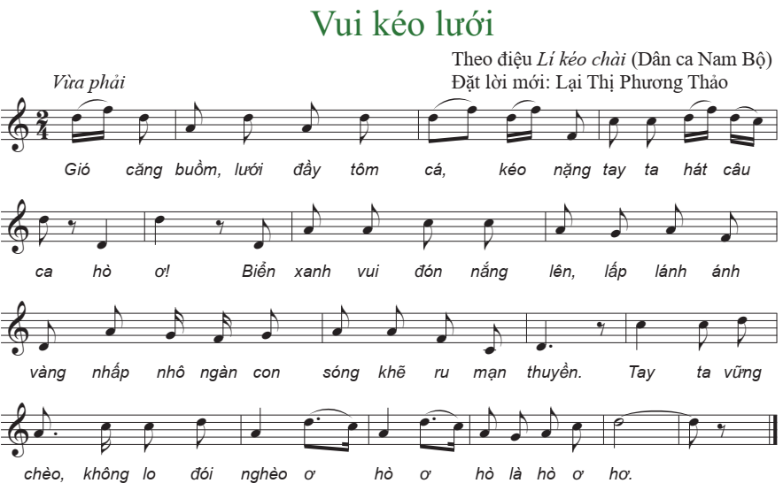  b. Học hát:  -HS nhận biết và thực hiện.  -HS hát theo cao độ trên đàn.  -Từng nhóm, tổ thực hiện hát.  -Các tổ nêu nhận xét về phần thể hiện của tổ khác và trả lời các câu hỏi mà GV đưa ra.  -HS tiếp thu các ý kiến đánh giá từ GV

2.2. Đọc nhạc: Bài đọc nhạc số 8 ( Dự kiến 10 phút)
a. Mục tiêu: HS biết cách đọc gam Đô trưởng và đọc được bài đọc nhạc số 8
b.Nội dung: - HS quan sát SGK, thảo luận, trả lời câu hỏi.
c. Sản phẩm: -Câu trả lời của HS.
d. Tổ chức thực hiện:
HOẠT ĐỘNG CỦA GV VÀ HS | SẢN PHẨM DỰ KIẾN
Bước 1: Chuyển giao nhiệm vụ:  Bài đọc nhạc số 8  - GV giới thiệu Bài đọc nhạc số 8  - GV hướng dẫn HS tìm hiểu Bài đọc nhạc số 8:  + Có những cao độ và trường độ nào?  (Cao độ: Đô, Rê, Mi, Pha, Son, La, Si  ; Trường độ: Nốt trắng chấm dôi, nốt trắng, nốt đen, dấu lặng đen  + Có mấy nét nhạc? (Bài đọc nhạc gồm Bài đọc nhạc có 2 bè; mỗi bè gồm 2 nét nhạc: 5n + 5n  - GV hướng dẫn HS luyện tập tiết tấu:  - GV hướng dẫn HS đọc từng nét nhạc sau đó ghép nối các nét nhạc với nhau theo lối móc xích.  - GV hướng dẫn HS đọc nhạc kết hợp gõ đệm theo nhịp.  - GV yêu cầu HS trình bày bài đọc nhạc theo tổ, nhóm, cặp.  Bước 2: Thực hiện nhiệm vụ:  + HS thực hiện các yêu cầu của GV  + GV quan sát, hỗ trợ, hướng dẫn HS thực hiện.  Bước 3: Báo cáo, thảo luận:  + HS trả lời câu hỏi  + HS học hát theo hướng dẫn của GV  + Các tổ tập hát và sửa cho nhau.  Bước 4: Kết luận, nhận định:  + GV đánh giá nhận xét, bổ sung nội dung bài hát cùng HS | II. Bài đọc nhạc số 8  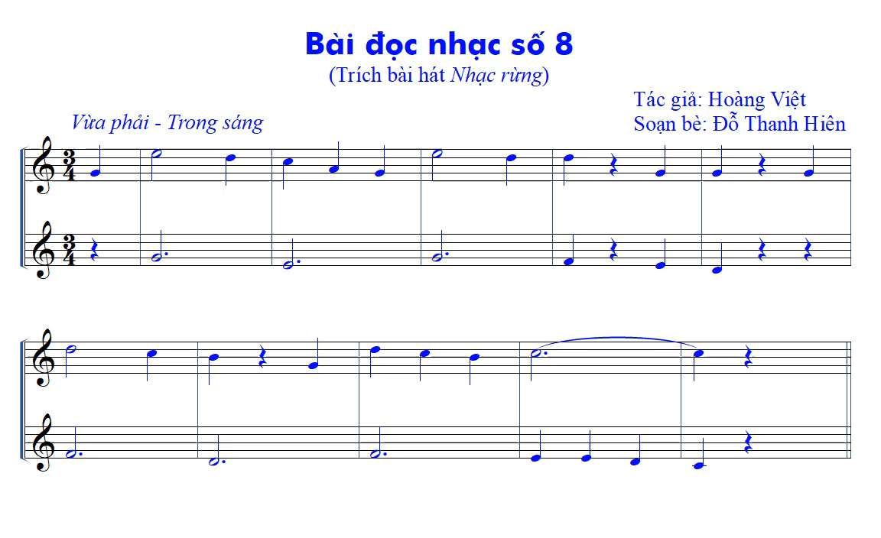  -Học sinh luyện tiết tấu của bài TĐN.  -HS trình bày bài đọc nhạc theo tổ, nhóm, cặp.  -Các tổ nhóm thực hiện và quan sát để nhận xét phần thể hiện của nhóm bạn.  -Các tổ nêu nhận xét về phần thể hiện của tổ khác và trả lời các câu hỏi mà GV đưa ra.  -Học sinh tiếp thu các ý kiến đánh giá từ GV.
3. Hoạt động 3: Luyện tập (Dự kiến thời gian 5 phút)
a. Mục tiêu : HS luyện tập phần nội dung bài hát đã học.
b. Nội dung : GV luyện tập, HS thực hiện theo
c. Sản phẩm : Phần trình bày của HS
d. Tổ chức thực hiện :
- GV cho HS tập hát lại bài: Vui kéo lưới
- GV yêu cầu các nhóm lên thể hiện trước lớp
- GV nhận xét, đánh giá kĩ thuật luyện tập của HS, chuẩn kiến thức.
4. Hoạt động 4: Vận dụng (Dự kiến thời gian 5 phút)
a. Mục tiêu: Từ bài tập trên, HS vận dụng kiến thức đã học vào xử lí tình huống thực tế
b. Nội dung: HS trình bày được các sản phẩm của nhóm mình.
c. Sản phẩm: Kết quả thể hiện của HS.
d. Tổ chức thực hiện:
- GV yêu cầu HS hãy thể hiện lại câu hát mà em thích nhất trong bài đọc nhạc số 8.
- HS tiếp nhận nhiệm vụ, tập luyện và trình bày trước lớp.
- GV nhận xét, đánh giá, chốt lại yêu cầu của tiết học và nhận xét giờ học.

